Riziko infekce u dětí

Nejčastější infekce v dětském věku:

V dětském věku se nejčastěji setkáváme s infekčními onemocněními:
- dýchacích cest (tedy například rýmou, záněty nosohltanu, středouší, průdušek a podobně),
- zažívacího ústrojí (infekční průjmy, zvracení),
- kůže či sliznic (dětská exantémová onemocnění, jako jsou neštovice, spála, pátá a šestá dětská nemoc, spalničky, herpangína a jiné),
- jater (například žloutenka A, infekční mononukleóza),
- centrálního nervového systému (záněty mozku a mozkových blan, nejčastěji virového původu či v rámci lymeské boreliózy). Většinou tato onemocnění probíhají bez výraznějších komplikací, ale ne vždy tomu tak je.

Zátěžovými pak jsou vždy infekce postihující centrální nervový systém. Větší pravděpodobnost komplikací nastává u dětí rizikových, zejména nedonošených novorozenců, dětí s chronickými onemocněními, významnými poruchami imunitního systému, neočkovaných. Problémem ale může být i oslabení imunity po několika po sobě následujících infekcích, kdy nedošlo k dostatečné rekonvalescenci a dítě je předčasně vráceno zpět do kolektivu, kde se znovu rychle nakazí dalším infekčním onemocněním.

Specifika infekčních onemocnění v dětském věku:
Mnohá infekční onemocnění se u dětí na rozdíl od dospělých projevují odlišným průběhem i možnými komplikacemi:
  - v novorozeneckém a kojeneckém věku je imunitní systém ještě nevyzrálý
  - novorozenecké období:
- častěji dochází k rozvoji těžších či chronických onemocnění
- trpí poruchy termoregulace
  - děti do dvou let:
- hůře některé bakteriální infekce (povinné očkování)
  - předškolní a mladší školní věk:
- infekční onemocnění
  - období adolescence:
- některé infekční onemocnění (např. infekční mononukleóza či meningokokové infekce)

Kdo je rizikovým dětským pacientem?
- Rizikovými jsou zejména následující skupiny dětských pacientů:
- Nedonošené děti a novorozenci obecně.
- Děti s chronickými onemocněními srdce, plic, cukrovkou, nádorovými onemocněními včetně krevních malignit, systémovými revmatologickými onemocněními apod.
- Děti podstupující onkologickou léčbu, biologickou léčbu, užívající vysoko dávkované léky imunosupresivní (oslabující imunitu).
- Děti s primárními i sekundárními imunodeficity.
- Děti neočkované.
- Do jisté míry i děti nedoléčené po opakovaných infektech s nedostatečnou rekonvalescencí, děti nedostatečně vyživované aj.

Jaká rizika a komplikace mohou nastat?
Konkrétní komplikace se odvíjejí od původce a lokalizace infekčního onemocnění. Samozřejmě je důležitá i základní „rizikovost" dětského pacienta a průvodní jevy, které mohou stav zhoršit (například souběh více onemocnění).

U onemocnění dýchacích cest se v dětském věku jedná převážně o virové infekty, u kterých ale může někdy dojít k tzv. sekundární bakteriální infekci - tedy situaci, kdy se do oblasti původně zánětlivě zasažené virovou infekcí namnoží většinou místní bakteriální flóra, a pokud to organismus dovolí, dojde k rozvoji bakteriálního zánětu třeba plic nebo vedlejších dutin nosních, středouší apod. U bakteriálních zánětů mandlí pak ojediněle dochází k tomu, že se zánět šíří do hlubších oblastí kolem mandle, což může být stav vyžadující chirurgické ošetření pro vzniklý absces. Závažné průběhy pak může mít u dětí předškolního věku epiglotitida, tedy bakteriální onemocnění hrtanové záklopky, kdy díky otoku sliznic dochází ke zhoršenému dýchání, až dušení dítěte.

U průjmů je pak nejvýznamnějším rizikem dehydratace, tedy odvodnění, které může vyústit ve zhoršení ledvinných funkcí a rozvrat vnitřního prostředí. Zejména kojenci se dehydratují poměrně rychle a někdy se situace neobejde bez infuzní léčby, případně sondy zavedené do žaludku.

U rizikových dětí s významným oslabením imunitního systému se pak můžeme setkat i s rozvojem mimostřevních projevů, kdy bakteriální infekce přechází do krve a odtud do dalších orgánů, kde může vyvolat lokální zánětlivý proces či otravu krve.

Nejvýznamnější komplikací exantémových dětských onemocnění v oblasti kůže pak bývá opět bakteriální zánět, který se rozvine v kožních ložiscích a ke kterému přispívá i fakt, že si jej děti snadno mohou způsobit nadměrným škrábáním a poškozením kůže při drbání.

Infekční onemocnění mozku a mozkových blan pak obecně patří mezi jednotky nejrizikovější, zejména v případě tzv. hnisavých bakteriálních meningitid (ty způsobují například meningokoky, streptokoky, stafylokoky, dříve hemofily). Lehčí průběh mívají záněty způsobené viry či lymeskou boreliózou. Jako komplikace u těžších případů vídáme například parézy (obrny), poruchy sluchu či zraku, v některých případech ale i těžší poruchy a někdy bohužel tyto stavy mohou vyústit i ve smrt pacienta. Některá z těchto onemocnění jsou preventabilní očkováním.

Infekční onemocnění u dětí – průběh, komplikace:

- Pátá nemoc:

Onemocnění způsobuje parvovirus B19. Vyskytuje se nejčastěji na jaře a v zimě a postihuje převážně děti ve školním věku. Přenos je kapénkami vzduchem či kontaminovanými předměty.

Průběh onemocnění:

Charakteristickým nálezem je vyrážka postihující typicky tváře (motýlovitého charakteru), později sestupující na trup, kde má charakter síťovité kresby. Mohou se ale objevit i zarudnutí na ploškách a dlaních, typická je pak změna intenzity vyrážky v závislosti na teplotě okolního prostředí. Průvodními příznaky může být zvětšení lymfatických uzlin, bolesti kloubů teploty.

Možné komplikace:
Vzhledem k tomu, že se virus množí v kmenových buňkách červených krvinek, může nákaza vyvolat u rizikových a predisponovaných jedinců tzv. aplastickou krizi, vedoucí k významné anémii. U zdravých jedinců k tomu většinou nedochází. Z dalších komplikací se někdy objevují záněty kloubů, srdce, nervového systému. Obzvlášť nebezpečná je tato infekce při nákaze těhotné ženy v první polovině gravidity, kdy může vyvolat poškození plodu.

- Šestá nemoc

Infekce je způsobena lidským herpetickým virem 6. Typicky se objevuje u kojenců a batolat.

Průběh onemocnění:
Onemocnění může proběhnout bezpříznakově nebo vyvolává tzv. exantema subitum. Jde o vyrážku, která se objevuje v návaznosti na období několika dní vysokých horeček. Exantém bývá na trupu a končetinách, vynechává obličej, je drobnoložiskový. Někdy bývá průvodním příznakem i průjem či kašel.

Možné komplikace:
Někdy se v souvislosti s vysokými horečkami mohou objevit febrilní křeče, poruchy krvetvorby (zejména pokles krevních destiček a bílých krvinek), postižení jater a podobně. Většinou ale onemocnění probíhá nekomplikovaně.

- Sedmá nemoc (tzv. syndrom ruka-noha-ústa)

Onemocnění je vyvoláno podskupinou enterovirů, Coxsackiemi A, B a eneteroviry 71. Nejčastěji se vyskytuje na jaře, v létě a části podzimu u předškolních a mladších školních dětí. Přenos je kapénkový vzduchem, ale i kontaminovanými předměty.

Průběh onemocnění:
Charakteristická je tvorba puchýřů a vřídků na dlaních rukou, ploškách nohou, kolem úst a v dutině ústní, zejména na měkkém patře, bukální sliznici a jazyku. Tyto léze jsou velmi bolestivé, mnohdy znesnadňují i požití stravy a tekutin. Stav může být provázen teplotami, malátností, bolestí hlavy či kloubů.

Možné komplikace:
Onemocnění většinou probíhá bez komplikací, i když je nepříjemné. V ojedinělých případech může dojít k rozvoji zánětu mozku a mozkových blan, případně s rozvojem paréz. Onemocnění způsobené Coxsackiemi B pak mohou být nebezpečná pro těhotné ženy.

- Plané neštovice

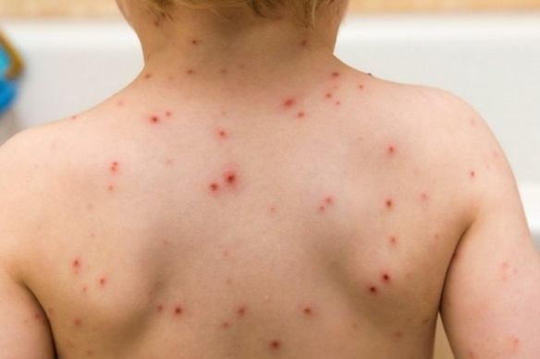

Jedno z nejznámějších dětských infekčních onemocnění způsobených VZV (virus varicely a zosteru). Neštovice postihují zejména děti do deseti let a jsou typickým onemocněním předškolních a školních zařízení. Přenášejí se opět kapénkami jak vzduchem, tak kontaminovanými předměty. Nakažlivost jednotlivce začíná asi jeden až dva dny před prvním výsevem a trvá po dobu sedmi dnů od něj.

Průběh onemocnění:
Vlastní onemocnění začíná většinou únavou a zvýšenou teplotou, následně dochází k rozvoji charakteristického výsevu na kůži. První ložiska se většinou objevují na hlavě, za ušima, ve vlasech a postupují dále na krk, trup a končetiny. Léze bývají i v ústech. Je několik stadií, kterými výsev prochází - nejprve se jedná o ložiskové zarudnutí, poté se vytvoří pupenec a z něj následně vzniká puchýř. Vše končí vytvořením krusty. Onemocnění probíhá v několika vlnách výsevu.
Mohou se objevit horečky, postižení kůže je velmi svědivé. Samotný počet puchýřků může být velmi variabilní. Po prodělání první infekce virus zůstává trvale v těle a následně, zejména při oslabení organismu či ve stáří, se může znovuaktivovat (reaktivovat) v podobě pásového oparu. Ten už ale není takto nakažlivý, zato se vyznačuje možností velké bolestivosti.

Možné komplikace:
Nebezpečné je onemocnění zejména u rizikových dětských pacientů a těhotných žen, u kterých může přejít infekce na plod a způsobit významné poškození zejména při výsevu v době porodu. Možnou komplikací u dětí je cerebelitida, neboli zánět mozečku, způsobený imunopatologickými mechanismy. Častěji u dospělých, ale někdy i u dětí pak může vzniknout varicelová pneumonie, tedy zápal plic, který patří mezi závažné komplikace a vyžaduje cílenou léčbu antivirotiky.

Mezi nejčastější komplikace pak patří bakteriální infekce kožních lézí, což vyžaduje antibiotické zajištění (tzv. impetiginizace způsobená kožními stafylokoky či streptokoky).
Vzácně se lze setkat s rozvojem významného poklesu krevních destiček či postižením jater a mozku (tzv. Reyeův syndrom). Dále v ojedinělých případech vídáme komplikace, jako jsou záněty srdečního svalu, míchy, periferních nervů, ledvin či kloubů.

U rizikových dětí s oslabeným imunitním systémem pak vzniká i riziko těžkého generalizovaného (systémového) průběhu s možností smrtelného zakončení, proto je potřeba u takových pacientů rychle jednat. Rizikem u pásového oparu pak bývají kromě impetiginizace i tzv. neuralgie, projevující se úpornou bolestivostí v oblasti postiženého senzitivního nervu. Při postižení hlavových nervů pak mohou nastat i závažná postižení zraku, sluchu.

- Spalničky

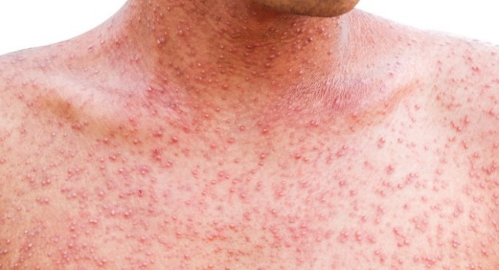

Onemocnění, o kterém je namístě začít hovořit. S postupně klesající proočkovaností české populace, která bohužel vzniká na základě nepodložené manipulativní kampaně protivakcinačních aktivistů, dochází ke znovuobjevování infekcí, které jsme doposud nebyli zvyklí vídat. Příkladem mohou být právě spalničky, které patří mezi rychle se vracející dětské infekce s významným potenciálem možných komplikací. Přenos je kapénkami, v riziku jsou všechny neočkované či neúplně očkované děti. Nakažlivost je velmi vysoká a jediný pacient dokáže infikovat mnoho lidí ve svém okolí ve velmi krátkém čase.

Průběh onemocnění:
Onemocnění začíná katarálním stadiem, tedy postižením sliznic - objeví se rýma, kašel, výrazný zánět spojivek většinou provázený vzestupem teploty. Po několika dnech se objeví typická vyrážka, výrazná, postupně splývající - nejprve na krku, zátylku, obličeji a poté se šířící na trup a končetiny. Současně s vyrážkou se většinou objevuje horečka. Po necelém týdnu horečky klesají a vyrážka začne blednout. Onemocnění často provází bolest hlavy a celková schvácenost. Pacient by měl být na sedm dní izolován od kolektivu, aby nedocházelo k šíření onemocnění.

Možné komplikace:
Spalničky způsobují dočasný pokles buněčné imunity a jsou obzvlášť nebezpečné pro rizikové neočkované pacienty, u kterých je již tak právě buněčná imunita nedostatečná a u kterých byla vakcinace kontraindikována (onkologičtí pacienti, imunosuprimovaní pacienti jak primárně, tak sekundárně).

To může vést k rozvoji těžkých bakteriálních infekcí, například zápalu plic, infekci středního ucha, vedlejších nosních dutin. I bez infekčních komplikací ale spalničky samy o sobě mohou způsobit zánět plicní tkáně nebo mozku. Jako prognosticky nejrizikovější je pak možnost vzniku těžkého zánětu mozku, vznikající roky po primární nákaze - tzv. subakutní sklerozující panencefalitida, která je neléčitelná a vede ke smrti pacienta. Účinnou prevencí je očkování, kolektivní imunita pak chrání ty, kteří očkováni z vážných důvodů být nemohou.

- Černý (dávivý) kašel

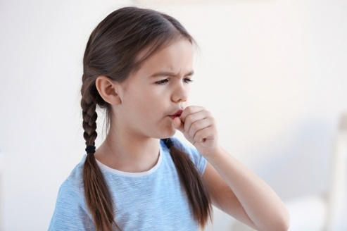

Poslední roky se opět setkáváme se zvýšeným výskytem černého kašle. Objevuje se nejčastěji mezi školáky a adolescenty, kteří již nejsou chráněni očkováním a mezi nimiž se infekce nejrychleji šíří. Mezi nejohroženější naopak patří malí novorozenci a kojenci, kteří zatím nebyli očkováni a u kterých může onemocnění probíhat i fatálně. Infekce je způsobena bakterií Bordetella pertussis a jejími toxiny.

Průběh onemocnění:
Na počátku onemocnění je tzv. katarální stadium (rýma, kašel, zánět spojivek, zvýšená teplota). Poté se rozvíjí období výrazného frekventního kašle, přicházejícího v záchvatech, mezi kterými se pacient jen obtížně nadýchne. Záchvat může u těžkých průběhů končit zvracením, ale i hypoxií (sníženým okysličením, někdy až kolapsem) a dávením. Pacient bývá velmi vyčerpaný, záchvatů může být i několik desítek denně. Po odeznění tohoto stadia nastupuje rekonvalescence, ve které stále kašel přetrvá, i když je již méně výrazný a postupně ustupuje. Jedná se již o kašel reflexní (tedy třeba při smíchu, rychlé mluvě - již se neobjevuje v klasických záchvatech). Celé onemocnění může trvat i několik měsíců.

Možné komplikace:
Onemocnění může mít i vzácnou toxickou formu, kdy dochází k rychlému bezvědomí, horečce, křečím, krvácení do mozku a smrti. Obecně mezi komplikace černého (nebo dávivého) kašle patří zejména mechanické poškození vznikající při záchvatech - krvácení do spojivek, z nosu, natržení bránice, traumata dutiny ústní a podobně. Často se setkáváme se záněty středouší. Objevují se poškození dolních dýchacích cest, sekundární bakteriální záněty plic, vzácně i poškození mozku a nervové soustavy (křeče, krátkodobá bezvědomí, obrny).

- Příušnice

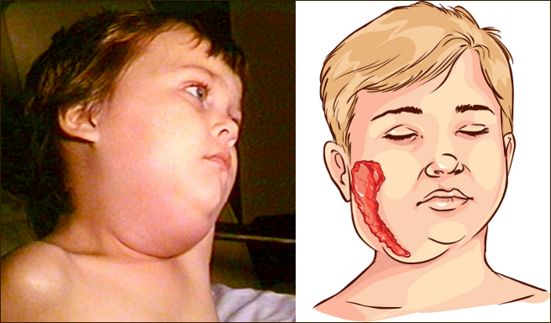

Další z infekčních onemocnění, proti kterému je možné se chránit očkováním. Jeho ochrana ale trvá jen několik let, a tak se zejména u dospívajících pacientů z komunit (školy, koleje, univerzity) setkáváme s opakovanými výskyty v posledních letech. Onemocnění je virového původu a přenáší se zejména kapénkově. Virus je přítomen ve slinách, krvi, moči i mateřském mléku. Pacient by měl být na cca devět dní izolován od kolektivu, aby se onemocnění nešířilo.

Průběh onemocnění:
Na počátku se mohou vyskytnout nespecifické příznaky jako zvýšená teplota, nechutenství, bolest hlavy. Po pár dnech většinou dojde k rozvoji horečky a postupnému otoku jedné, později možno i druhé příušní žlázy. Otok je těstovitý, měkký, ale není zarudlý. Většinou ani nebolí, může se ale objevit pobolívání v uchu a při polykání. Tento stav trvá několik dní, pacient je infekční po dobu otoku žlázy či prvních devět dní.

Možné komplikace:
Virus má afinitu (přitažlivost) k mozkové tkáni a onemocnění bývá provázeno většinou jen lehkým zánětem mozku, případně i mozkových blan. Klinicky se tento stav projevuje jen u asi deseti procent pacientů (bolest hlavy, točení hlavy, zvracení, světloplachost, někdy i křeče). Asi v polovině případů u mužů dochází k rozvoji zánětu varlat a nadvarlat, projevujícímu se výrazným otokem, zarudnutím a zejména bolestivostí. Častěji bývá jednostranný. Útlakem může výjimečně dojít k poškození semenotvorných buněk s možnou následnou sterilitou. Virus může napadat i buňky slinivky břišní a způsobit její zánět, který se projevuje bolestí břicha, zvracením, zažívacími obtížemi. Výjimečně pak vídáme komplikace, jako je zánět srdečního svalu, ledvin či pokles krevních destiček.

- Infekční mononukleóza

Jedno z nejběžnějších onemocnění. Ve své klasické podobě se objevuje výhradně u adolescentních pacientů. Je způsobeno virem EBV (Epsteina a Barrové virus). Přenáší se slinami při úzkém kontaktu s infekčním člověkem (líbáním například), ale i kapénkově vzduchem. Nákaza tímto virem mimo období dospívání většinou projevy infekční mononukleózy nevyvolá a mnohdy probíhá bezpříznakově.

Průběh onemocnění:
Onemocnění bývá provázeno horečkou, bolestí v krku, rozvojem povlakové angíny a zejména zánětlivým postižením lymfatických orgánů - lymfatických uzlin v krční oblasti a často i jater a sleziny. Někdy vede k rozvoji významné poruchy polykání, případně i dýchání pro přítomné otoky mandlí a dalších lymfatických tkání. Onemocnění ustupuje během cca dvou týdnů, zvýšení jaterních testů pak může přetrvávat o něco déle. Někdy je infekční mononukleóza provázena větší únavností.

Možné komplikace:
Onemocnění může být komplikováno rozvojem zánětu srdečního svalu, mozku a mozkových blan či periferních nervů, útlumem krvetvorby. Nejvzácnější, ale zároveň nejrizikovější je pak roztržení zvětšené sleziny, které vyžaduje okamžitý chirurgický zákrok. Vzhledem k tomu, že EBV napadá B-lymfocyty (podskupina bílých krvinek), může vzácně dojít k jejich přeprogramování na trvalé množení a rozvoji některých onkologických onemocnění (například některé druhy lymfomů).

- Rotavirová gastroenteritida

Mezi časté původce infekčních průjmů zejména u kojenců a batolat jsou rotaviry. Typicky se vyskytují v zimě a jarních měsících. Nakažlivost je vysoká, často se šíří v kolektivních zařízeních i nemocnicích. Přenáší se zejména stolicí kontaminovanýma rukama, ale i vzdušnou cestou. Pacienty je nutno izolovat, aby nedocházelo k šíření onemocnění. Je možná prevence očkováním.

Průběh onemocnění:
Téměř v polovině případů dochází k bezpříznakovému průběhu. V ostatních případech dochází k rozvoji horeček, zvracení a průjmu. Bývá přítomna výrazná plynatost, onemocnění někdy doprovází i příznaky z postižení dýchacího ústrojí (kašel, rýma) či lehké zvýšení jaterních testů. Onemocnění trvá většinou kolem jednoho týdne.

Možné komplikace:
Nejvýznamnějším rizikem je možná dehydratace, ke které dochází rychleji právě u malých dětí. Ta může způsobit poškození funkce ledvin a rozvrat vnitřního prostředí s možnými dalšími následky. Řešením je infuzní léčba. Častou komplikací bývá malabsorbční syndrom, tedy dlouhodobější porucha vstřebávání živin, která je provázena pokračováním či návratem průjmů. Ojediněle se může objevit zánět ledvin (hemolyticko-uremický syndrom), Kawasakiho syndrom (postižení kůže, sliznic, cév) či invaginace střev. Většinou ale vše probíhá bez komplikací a onemocnění má dobrou prognózu.

Tabulka očkování dětí – nemusíte se bát, praktický lékař poradí rodičům – co nutné očkovat dětí – podle očkovací kalendáře dítěte (dítě má svůj očkovací průkaz):

Věk dítěte | Nemoc, proti které očkujeme | Očkovací látka
Od 9. týdne  1. dávka hexavakcíny | - záškrt  - tetanus  - dávivý kašel  - invazivní onemocnění Haemophilus influenzae  - přenosná dětská obrna  - žloutenka typu B | Infanrix hexa  Hexacima  (1. dávka)
4. měsíc, resp. 2 měsíce po první dávce  2. dávka hexavakcíny | - záškrt  - tetanus  - dávivý kašel  - invazivní onemocnění Haemophilus influenzae  - přenosná dětská obrna  - žloutenka typu B | Infanrix hexa  Hexacima  (2. dávka – měsíc po 1. dávce)

Mezi 11. a 13. měsícem  3. dávka hexavakcíny | - záškrt  - tetanus  - dávivý kašel  - invazivní onemocnění Haemophilus influenzae  - přenosná dětská obrna  - žloutenka typu B | Infanrix hexa  Hexacima  (3. dávka – měsíc po 2. dávce)
13. – 18. měsíc | - spalničky  - příušnice  - zarděnky | Priorix  (1. dávka)
Mezi 5. a 6. rokem | - spalničky  - příušnice  - zarděnky | Priorix  (2. dávka – 6–10 měsíců po 1. dávce)
Při preventivní prohlídce v 5 letech (nejpozději do 6 let) | - záškrt  - tetanus  - dávivý kašel | Infanrix  (přeočkování)
Mezi 10. a 11. rokem | - záškrt  - tetanus  - dávivý kašel  - dětská přenosná obrna | Boostrix polio  (přeočkování)
25 let (nejpozději do 26 let) | - tetanus | Tetavax, Tetanol Pur  (přeočkování)

